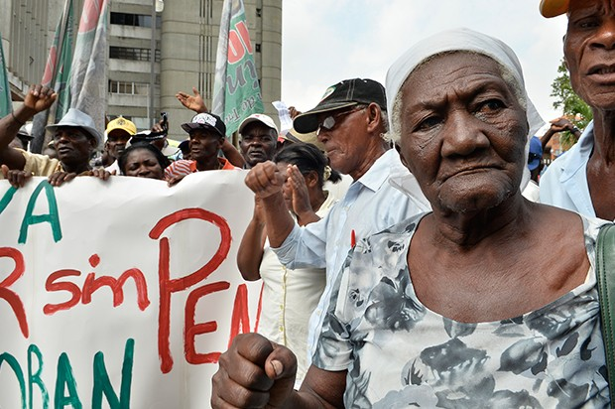
Union de Mujeres Cañeras
UTC
Av. Máximo Gómez No. 196, Esq. Nicolás De Ovando.
Tel.: 809-203-5826. Email: trabajadoresbateyes@hotmail.com

Santo Domingo, R.D.
05 de Febrero de 2018

Máximo William Muñoz Delgado
Director General de Migracion
Su Despacho

Estimado señor

Las mujeres cañeras residentes en las comunidades conocidas como bateyes nos hemos apersonado a su despacho de la Direccion General de Migracion con el objetivo de expresarle lo siguiente.

No es logico ni justo que estemos viviendo por mas de 50 años en los bateyes sin residencia permanente.

Nuestro ejercicios ciudadanos sin residencia permanente es una injusticia porque estamos privados de todas las libertades.

Tenemos hijos y nietos nacidos en Republica Dominicana y para declararlo no exigen la residencia permanente.

Muchas tenemos hijos profesionales, pero nosotras no tenemos residencia permanente.

En los 411 bateyes que existen en Republica Dominicana mas de 23,000 mujeres cañeras estamos sin residencia permanente.

En tal sentido, exigimos a residencia permanente para las mujeres cañeras que es cumplir con los acuerdos de contratacion de jornaleros, entre Haiti y Republica Dominicana.

Estamos trabajando en los centrales azucareros Cristobal Colon, Central Romana, Consorcio Azucarero de Barahona, Por venir y Central AFD, y no nos estan descontanto seguro social porque no tenemos la residencia permanente.

Esperando su respuesta satisfactoria;

Atentamente;
Coordinación Nacional

